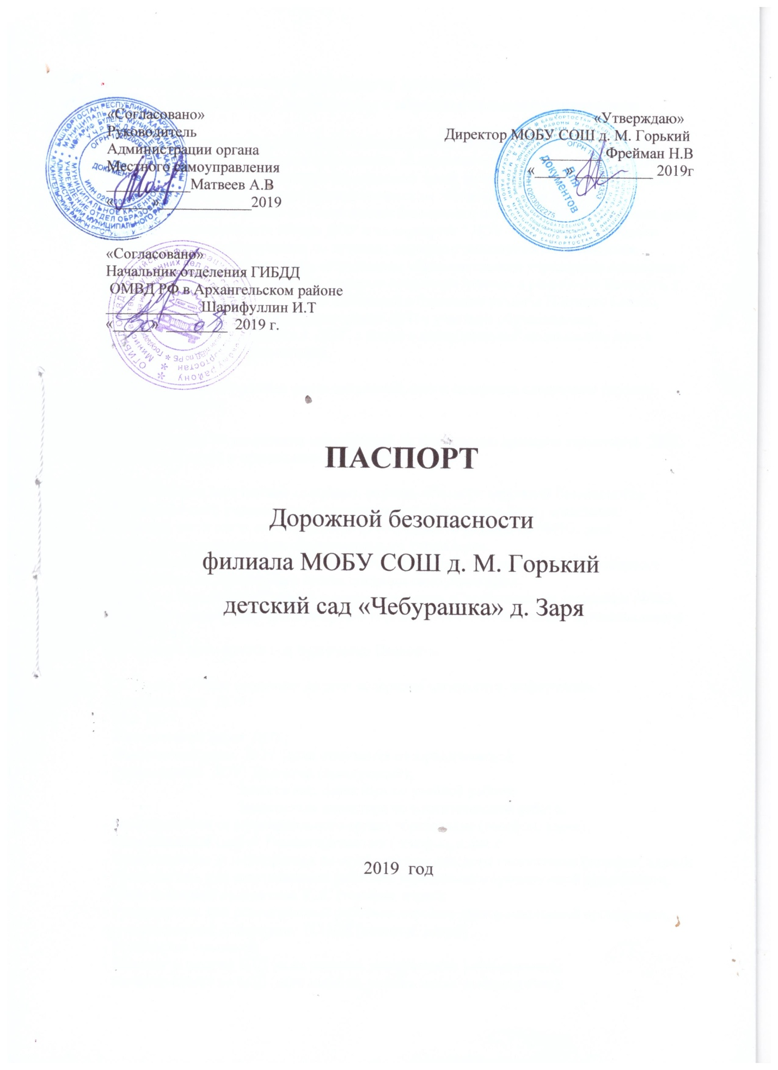

Пояснительная записка к Паспорту дорожной
безопасности дошкольного образовательного учреждения

1. Паспорт дорожной безопасности образовательного учреждения (далее – Паспорт) предназначен для отображения информации об образовательном учреждении (далее – ДОУ) с точки зрения обеспечения безопасности детей на этапах их перемещения "дом – ОУ – дом", для использования преподавательским составом и сотрудниками Госавтоинспекции в работе по разъяснению безопасного передвижения и поведения детей на улично-дорожной сети вблизи ДОУ и на маршруте " ДОУ – дом", для подготовки мероприятий по предупреждению детского дорожно-транспортного травматизма.
Паспорт ведется ответственным сотрудником образовательного учреждения совместно с сотрудниками Госавтоинспекции, которые оказывают помощь в разработке Паспорта, а также при внесении необходимых изменений в отдельные разделы Паспорта (схемы, перечни мероприятий по предупреждению ДТП с участием обучающихся).
Оригинал Паспорта хранится в ДОУ, а копия в контрольно-наблюдательном деле в подразделении Госавтоинспекции.

2. Типовой Паспорт должен иметь титульный лист и содержать следующие разделы:
- Общие сведения;
- План-схемы;
- Рекомендации по реализации мероприятий по проведению проверок территорий ДОУ, подъездных путей и пешеходных переходов.

2.1. Титульный лист должен содержать надпись «Паспорт дорожной безопасности образовательного учреждения» и наименование образовательного учреждения;
В верхней части листа справа надпись «Утверждаю» и реквизиты (ФИО, дата утверждения) руководителя образовательного учреждения.
Слева надпись «Согласовано» и реквизиты (ФИО, дата утверждения) ответственного руководителя администрации органа местного самоуправления.
Слева, под первой согласующей подписью, надпись «Согласовано» и реквизиты (ФИО, дата утверждения) руководителя органа управления Госавтоинспекции муниципального образования.
Внизу листа указывается год подготовки Паспорта.

2.2. Раздел «Общие сведения» должен содержать следующую информацию:
- Наименование ДОУ;
- Тип ДОУ;
- Юридический адрес ДОУ;
- Фактический адрес ДОУ (если отличается от юридического);
- Руководители ДОУ: Директор (заведующий);
Заместитель директора по учебной работе;
Заместитель директора по воспитательной работе;
- Ответственный от муниципального органа образования (телефон, адрес);
- Ответственный (ые) от Госавтоинспекции (телефон, адрес);
- Ответственные за мероприятия по профилактике детского травматизма (телефон, адрес);
- Руководитель или ответственный работник дорожно-эксплуатационной организации, осуществляющей содержание УДС (телефон, адрес);
- Руководитель или ответственный работник дорожно-эксплуатационной организации, осуществляющей содержание ТСОДД (телефон, адрес);
- Количество учащихся;
- Наличие уголка по БДД (если имеется, указать место расположения);
- Наличие класса по БДД (если имеется, указать место расположения);
- Наличие автогородка (площадки) по БДД (если имеется);
- Наличие автобуса в ДОУ;
- Расписание занятий вДОУ: 8:45 – 15:00
внеклассные занятия: 15:00 – 20:00
- Телефоны: оперативных служб: МЧС, Полиция, Скорая помощь;

2.3. План-схемы, рекомендуемые к размещению в Паспорте:
• района расположения ДОУ, пути движения транспортных средств и детей (учеников):

1. Район расположения образовательного учреждения определяется группой жилых домов, зданий и улично-дорожной сетью с учетом остановок общественного транспорта (выходов из станций метро), центром которого является непосредственно образовательное учреждение;
Схема необходима для общего представления о районе расположения ДОУ. Для изучения безопасности движения детей на схеме обозначены наиболее частые пути движения учеников от дома (от отдаленных остановок маршрутных транспортных средств) к ДОУ и обратно.
При исследовании маршрутов движения детей необходимо уделить особое внимание опасным зонам, где часто дети (ученики) пересекают проезжую часть не по пешеходному переходу;

• организации дорожного движения в непосредственной близости от образовательного учреждения с размещением соответствующих технических средств, маршруты движения детей и расположение парковочных мест:

1. Схема организации дорожного движения ограничена автомобильными дорогами, находящимися в непосредственной близости от образовательного учреждения;
2. На схеме обозначено:
- здание ДОУ с указанием территории, принадлежащей непосредственно ДОУ (при наличии указать ограждение территории);
- автомобильные дороги и тротуары;
- уличные (наземные – регулируемые / нерегулируемые) и внеуличные (надземные и подземные) пешеходные переходы на подходах к ДОУ;
4. При наличии стоянки (парковочных мест) около ДОУ, указывается место расположение и безопасные маршруты движения детей (учеников) от парковочных мест к ДОУ и обратно.
К схеме (в случае необходимости) должен быть приложен план мероприятий по приведению существующей организации дорожного движения к организации движения, соответствующей нормативным техническим документам, действующим в области дорожного движения, по окончании реализации которого готовится новая схема;

На схеме указывается примерная траектория движения транспортного средства на территории ДОУ, в том числе место погрузки/разгрузки, а также безопасный маршрут движения детей во время погрузочно-разгрузочных работ.
В целях обеспечения безопасного движения детей по территории ДОУ необходимо исключить пересечение пути движения детей и пути движения транспортных средств.

2.4 В данном разделе должны быть представлены сведения о владельце автобуса (ДОУ, муниципальное образование, АТП и т.д.), соответствующие данные о месте хранения и технического обслуживания автобуса, подробные сведения о водителе (водителях) (ФИО, открытые категории, стаж вождения, сведения о переподготовке и др.) с обязательным указанием места медицинского освидетельствования водителя, а также должны быть размещены план-схемы:
• подробного маршрута движения автобуса до ДОУ

На схеме указываются населенные пункты, через которые происходит следование автобуса ДОУ, оборудованные места остановок для посадки и высадки детей в каждом населенном пункте; непосредственно населенный пункт, где расположено ДОУ.
На схеме указан безопасный маршрут следования автобуса ДОУ из пункта А в пункт В, а также обозначены:;
- здание ДОУ;
- автомобильные дороги;
- дислокация существующих дорожных знаков на пути следования автобуса ДОУ;
- пешеходные переходы, пересекающие проезжую часть маршрута движения автобуса ДОУ;

• безопасного расположения остановки автобуса ДОУ

На схеме указывается подъезд в оборудованный «карман» или другое оборудованное место для посадки и высадки детей из автобуса ДОУ, и дальнейший путь движения автобуса по проезжей части, а также безопасный маршрут движения детей (учеников) от остановки автобуса ДОУ.
На схеме обозначено:
- жилые дома района расположения ДОУ;
- здание ДОУ;
- ограждение территории ДОУ (при наличии);
- автомобильные дороги.

Кроме того,

2.5. Паспорт может содержать любую другую информацию, позволяющую объективно оценить положение дел в ДОУ в части, касающейся обеспечения безопасности обучающихся.

Содержание
I. План-схемы ДОУ
1) Район расположения ДОУ, пути движения транспортных средств и детей (учеников, обучающихся);
2) Организация дорожного движения в непосредственной близости от образовательного учреждения с размещением соответствующих технических средств, маршруты движения детей и расположение парковочных мест;
3) Пути движения транспортных средств к местам разгрузки/погрузки и рекомендуемых безопасных путей передвижения детей по территории образовательного учреждения.
II. Информация об обеспечении безопасности перевозок детей специальным транспортным средством (автобусов)
1) общие сведения;
2) план-схемы, рекомендуемые размещению в паспорте ДОУ;
3) безопасное расположение остановки автобуса ДОУ.

Общие сведения
Дошкольного образовательного учрежденияфилиала МОБУ СОШ д. М. Горький
детский сад «Чебурашка» д. Заря
Тип ДОУ дошкольное образовательное учреждение
Юридический адрес ДОУ: 453032 РБ Архангельский район д. Заря переулок школьный 6
Тел./фак (34774)2-87-22________________________________________
Фактический адрес ДОУ: 453032 РБ Архангельский район д. Заря переулок школьный 6
Тел./фак (34774) 2-87-22
Руководители ДОУ:
Директор Фрейман Надежда Викторовна
(фамилия, имя, отчество)
раб.тел. 2-46-23, дом. тел. 2-46-34
Заместитель директора
по учебной работе Хайсарова Ирина Яновна 2-46-18
(фамилия, имя, отчество) (телефон)
Заместитель директора
по воспитательной работе Мазитова Роза Джаббаровна 2-45-37
(фамилия, имя, отчество) (телефон)
Ответственные работники
муниципального органа
образования Гильманов Марсель Мухмутович (должность) (телефон)

Ответственные от Госавтоинспекции Чернов Евгений Александрович
(должность) (телефон)
Ответственные работники за мероприятия по профилактике
детского травматизма воспитатель Смирнова Гузель Гусмановна
(должность) (фамилия, имя, отчество)
Руководитель или ответственный работник дорожно-эксплуатационной
организации, осуществляющей
содержание УДС∗_____________________________________________
(фамилия, имя, отчество) (телефон)
Руководитель или ответственный
работник дорожно-эксплуатационной
организации, осуществляющей
содержание ТСОДД*_______________________________________________
(фамилия, имя, отчество) (телефон)
Количество учащихся 25
Наличие уголка по БДД 1 этаж, Уголок безопасности дорожного движения
(если имеется, указать место расположения)
Наличие класса по БДД нет_______________________________________
(если имеется, указать место расположения)
Наличие автогородка (площадки) по БДД имеется

Наличие автобуса в ОУ Автобус для перевозки детей ПАЗ 32053-70С140ХР
ПАЗ 32053-70 О494ХН
ГАЗ 352121 В888ТО
Владелец автобуса МОБУ СОШ д. М. Горький______________

Время занятий в ДОУ: 9.00- 17.30

Телефоны оперативных служб
Полиция-02; Пожарная безопасность- 2-15-84; скорая помощь- 03

- План –схемы ДОУ, пути движения транспортных средств и детей

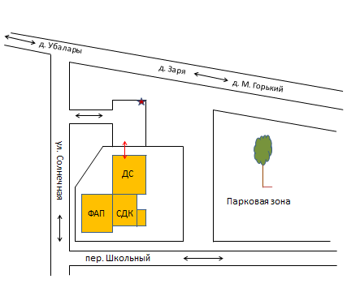

ДС- детский сад
ФАП –фельдшерско- акушерский пункт
СДК- сельский дом культуры
-автобусная остановка
- вход/выход детей в детский садик
- направление движения транспортных средств

Рекомендации к составлению план-схемы района расположения ОУ
1. Район расположения образовательного учреждения определяется группой жилых домов, зданий и улично-дорожной сетью с учетом остановок общественного транспорта, центром которого является непосредственно образовательное учреждение;
2. На схеме обозначено:
-;фельдшерско- акушерский пункт
- здание ДОУ;
- ограждение территории ДОУ (при наличии);
- автомобильные дороги. Схема необходима для общего представления о районе расположения ДОУ. Для изучения безопасности движения детей на схеме обозначены наиболее частые пути движения учеников от дома (от отдаленных остановок маршрутных транспортных средств) к ДОУ и обратно. При исследовании маршрутов движения детей необходимо уделить особое внимание опасным зонам, где часто дети (ученики) пересекают проезжую часть не по пешеходному переходу;

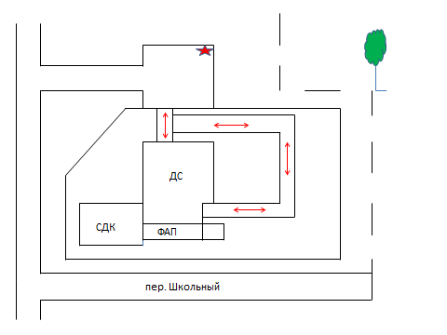

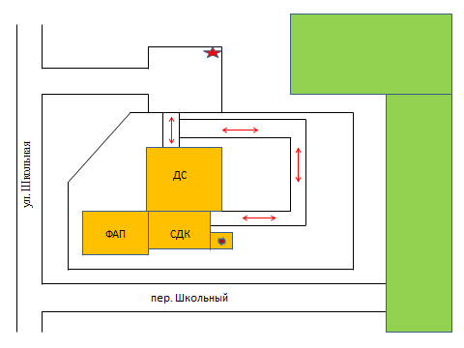

- жилая застройка - движение транспортных средств
- зеленая зона - движение детей

- место посадки/ высадки детей в (из) ДОУ
- котельная

Рекомендации к составлению схемы пути движения транспортных средств к местам разгрузки/погрузки
На схеме указывается примерная траектория движения транспортного средства на территории ДОУ, в том числе место погрузки/разгрузки, а также безопасный маршрут движения детей во время погрузочно-разгрузочных работ.В целях обеспечения безопасного движения детей по территории ДОУ необходимо исключить пересечение пути движения детей и пути движения транспортных средств.
На схеме указывается подъезд в оборудованный «карман» или другое оборудованное место для посадки и высадки детей из автобуса ДОУ, и дальнейший путь движения автобуса по проезжей части, а также безопасный маршрут движения детей (учеников) от остановки автобуса ДОУ.
II. Информация об обеспечении безопасности перевозок детей специальным транспортным средством (автобусом).
Общие сведения
Марка: ПАЗ 32053 - 70 С140ХР ; ПАЗ 32053-70 О494ХН
Модель: Автобус для перевозки детей
Государственный регистрационный знак : С140ХР; О494ХН
Соответствие конструкции требованиям, предъявляемым к школьным автобусам соответствует требованиям «Автобус для перевозки детей»

- Сведения о водителе автобуса

Фамилия, имя, отчество | Принят на работу | Стаж в кате-горииD | Дата пред- стоящего мед. осмотра | Период проведения стажировки | Повыше-ниеква-лификации | Допущен-ные нару- шения ПДД
Рашитов Рамазан Гимранович | 06.05.2017г | 39 года | 20.08.2019
Хабибуллин Хабинур Забихуллович | 11.08.2017г. | 38 лет | 02.08.2019

2. Организационно-техническое обеспечение
1) Лицо, ответственное, за обеспечение безопасности дорожного движения: механик Колоярцов С.Ю
Назначено ________________________,
прошло аттестацию _______________
2) Организация проведения предрейсового медицинского осмотра водителя:
осуществляет фельдшер ФАП Хисматуллина ГульгенаШагидуловна
(Ф.И.О. специалиста)
на основании договор___________________________
действительного до 01. 12. 2020г._____________________

3) Организация проведения предрейсового технического осмотра транспортного средства:
осуществляет Федоров Николай Алексеевич
(Ф.И.О. специалиста)
на основании приказа МОБУ СОШ д. М. Горький
действительного до___________________________
4) Дата очередного технического осмотра сентябрь2019г.
5) Место стоянки автобуса в нерабочее время гараж
меры, исключающие несанкционированное использование _____________

3. Сведения о владельце

Юридический адрес владельца __________________________
Фактический адрес владельца ______________________________
Телефон ответственного лица ______________________________

4. Сведения об организациях, осуществляющих перевозку детей специальным транспортным средством (автобусом)

Перевозка детей осуществляется транспортным средством (автобусом)

5. Сведения о ведении журнала инструктажа
Перед каждым выездом осуществляется проведение инструктажа водителя, механиком с записью в журнал «Инструкция 8.9.

∗ Дорожно-эксплуатационные организации, осуществляющие содержание УДС, несут ответственность в соответствии с законодательством Российской Федерации (Федеральный закон «О безопасности дорожного движения» №196-ФЗ, КоАП, Гражданский кодекс).

